**专业课试卷电子版文件存档参考样例**

**ccb83fef2e85cb13d1ed2e57763a37f**

**ccb83fef2e85cb13d1ed2e57763a37fccb83fef2e85cb13d1ed2e57763a37f****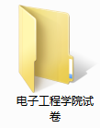**



**ccb83fef2e85cb13d1ed2e57763a37f**

**ccb83fef2e85cb13d1ed2e57763a37f**

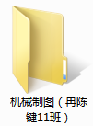

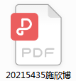

**公共课试卷电子版文件存档参考样例**

**ccb83fef2e85cb13d1ed2e57763a37f**

**ccb83fef2e85cb13d1ed2e57763a37f**

**ccb83fef2e85cb13d1ed2e57763a37f**

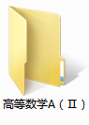

**ccb83fef2e85cb13d1ed2e57763a37fccb83fef2e85cb13d1ed2e57763a37f**